WWW.PROFILAGES.INFO/BIBLIOGRAPHIE
Accéder aux documents de l'OSP sur le web avec Zotero

POURQUOI UNE BASE DE DONNÉES ?

La base de données permet à l'Observatoire sur les profilages (OSP) de partager ses ressources documentaires avec un plus large public. Les fonctions avancées du logiciel de gestion des références bibliographiques Zotero permet de rassembler, de distribuer et de rechercher l'information selon les besoins de chaque usager.

COMMENT Y ACCÉDER ?

- Accéder à la bibliographie en ligne de l'OSP
- Dans le menu situé en haut de la page, sélectionner le type de profilage recherché.
- Votre navigateur vous redirige vers la section appropriée de la base de données Zotero.

Recommandations : L'utilisation du navigateur Firefox est recommandée. La base de données s'affiche dans la langue de votre navigateur. Pour que l'interface s'affiche en français, assurez vous de configurer votre navigateur dans cette langue.

LES OUTILS DE REPÉRAGE
La bibliothèque Zotero se présente sous la forme d'un tableau où chaque ligne représente une ressource documentaire (monographie, article, vidéo, page web, autre) différente. L'affichage par défaut annonce le titre, le type de document et la date de publication.

- Repérer un document précis (recherche textuelle)
  - Zotero permet de faire des recherches par titre, par nom d'auteur, par date de publication, par maison d'édition, par type de document et en fonction des résumés.
  - En cliquant sur un titre de colonne, les documents seront organisés en ordre alphabétique et numérique, du plus petit au plus grand.
  - La barre de recherche (située en haut à droite) permet de retrouver les documents voulus quand on a sous la main l'une de ces informations.
  - Le bouton paramètres de la bibliothèque (situé en haut à droite du tableau) permet de choisir les champs d'information (colonnes) qui seront affichés pour chaque document.

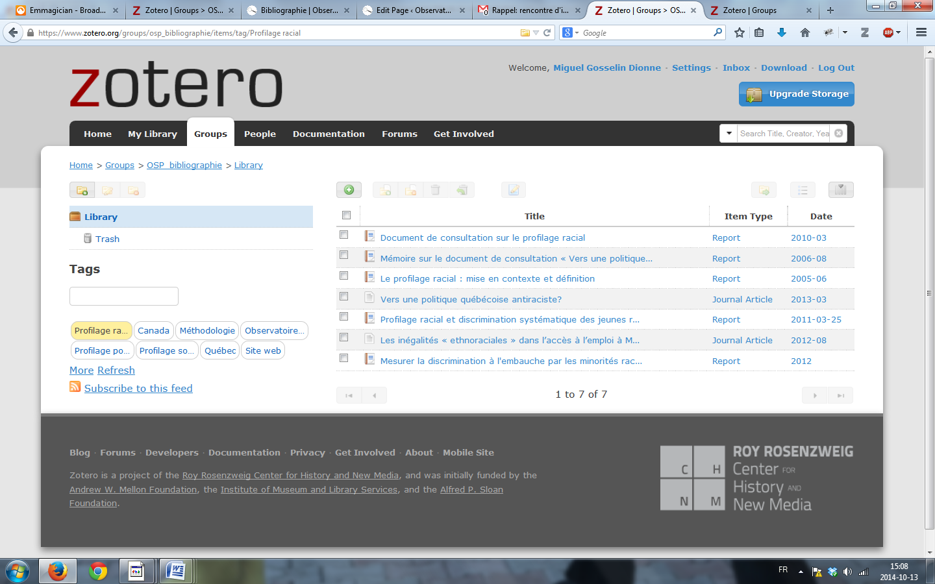
Titre de colonne Bouton de paramètres de la bibliothèque Barre de recherche

- Circuler dans la collection (recherche par sujet)
  - Sans l'utilisation d'étiquettes, la bibliothèque est complète et affiche tous les documents sans distinction.
  - Zotero permet d'assigner des « étiquettes » (tags) aux documents, puis de recouper ces différentes étiquettes au moment de la recherche pour établir des sous-ensemble. Cette fonctionnalité se retrouve dans la colonne de gauche.
  - Il suffit de cliquer sur une étiquette pour appliquer le filtre. En cliquant sur une deuxième étiquette, les deux filtres sont activés simultanément. Pour changer de filtre, il faut donc dé-sélectionner le premier, puis sélectionner le deuxième.

- Étiquettes de classification retenues
  - Profilage racial : Documents sur le profilage racial
  - Profilage social : Documents sur le profilage social
  - Profilage politique : Documents sur le profilage politique
  - Observatoire sur les profilages : Documents traitant de l'OSP en tant qu'organisation
  - Méthodologie : Documents traitant spécifiquement de méthodologie scientifique
  - Québec : Documents traitant d'une situation étant survenue sur le territoire québécois
  - Canada : Documents traitant d'une situation étant survenue sur le territoire canadien

OBTENIR LES DOCUMENTS
Dans la plupart des cas, un lien URL ou DOI permet de retrouver le document en format PDF sur le web. Cependant, il peut être nécessaire de posséder des droits d'accès universitaires pour certains articles spécialisés ou de passer par une bibliothèque pour les monographies.

Si vous ne parvenez pas à retrouver un document, n'hésitez pas à nous écrire et il nous fera plaisir de vous aider !


Des questions ? N'hésitez pas à nous contacter !

Observatoire sur les profilages (OSP)
Courriel : observatoire.profilages@gmail.com
Web : www.profilages.info

